
机密★考试结束前
2024年云南省中考道德与法治真题
（全卷三个大题，共28个小题，共8页；满分100分，考试用时75分钟）
注意事项：
1．本卷为试题卷。考生必须在答题卡上解题作答。答案应书写在答题卡的相应位置上，在试题卷、草稿纸上作答无效。
2．考试结束后，请将试题卷和答题卡一并交回。
第Ⅰ卷（选择题，共48分）
一、选择题（请选出一个最符合题意的答案，用2B铅笔在答题卡上相应位置填涂。每小题2分，共48分）
1. 毕业联欢会上，学弟学妹们请你分享中学阶段的心得。你应告诉他们，中学阶段（ ）
①意味着新的机会和可能 ②可以重塑完美的自己
③要提高修养，展现内在美 ④要有所为，有所不为
A. ①②③ B. ①②④ C. ①③④ D. ②③④
2. 2024年第三届全民阅读大会在昆明举办，旨在持续深化全民阅读活动，进一步在全社会涵育爱读书、读好书、善读书的良好风尚。全民阅读（ ）
A. 可以代替劳动实践活动 B. 能解决生活中所有问题
C. 是获取知识的唯一途径 D. 能丰富我们的精神生活
3. 每个人的青春记忆里，都有忘不掉的老师。以下能表达这种情谊的是（ ）
A. 千人同心，则得千人之力 B. 一朝沐杏雨，一生念师恩
C. 慈母手中线，游子身上衣 D. 独学而无友，则孤陋而寡闻
4. “英雄航天员”桂海潮，面对体能素质和航天技能训练的巨大挑战，不畏艰难，历经重重考核，成为我国首位执行载人飞行任务的载荷专家。这启示我们要（ ）
①激发潜能，超越自我 ②战胜困难，自强不息
③勇敢尝试，避免挫折 ④无视挑战，顺其自然
A. ①② B. ①③ C. ②④ D. ③④
5. 2024年5月，广东梅大高速塌方灾害发生后，有人不惧危险成功拦截多辆行驶中的车辆，有人奋不顾身救起多名伤员……他们的行为（ ）
①诠释了对生命的尊重和敬畏 ②彰显了平凡中的伟大
③体现了见义勇为的责任担当 ④自觉履行了法定义务
A. ①②③ B. ①②④ C. ①③④ D. ②③④
6. 一名游客朝兵马俑坑里扔烟头的视频引发锐评：这种行为坑的是文物，也暴露出文明素质的大坑。对此，认识正确的是（ ）
A. 举止文明已成为每个人的共识
B. 文明有礼是具有强制力的法律规范
C. 扔烟头是小事，不应小题大做
D. 当事人不尊重文物，也不尊重自己
7. 在中央宣传部发布的2023年“诚信之星”中，有的坚持诚信经营，着力打造有品质有实力的国货品牌；有的以诚立身，身处困境仍不忘履约践诺……这说明（ ）
A. 诚信是企业的一种有形资产 B. 讲诚信就是任何时候都不能说谎
C. 在社会活动中要讲信用、守诺言 D. 诚信是综合国力竞争决定性因素
8. 习近平总书记指出，我们要着眼长治久安，高举法治旗帜，用好法律武器，提升法治化水平这表明（ ）
①法治是国家治理现代化的重要标志
②法治是实现国家长治久安的必由之路
③国家治理需要法律和道德共同发挥作用
④依法治国是党领导人民治理国家的基本方略
A. ①②③ B. ①②④ C. ①③④ D. ②③④
9. 下列图示中，概念之间的关系正确的是（ ）
A. 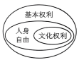 B. 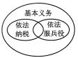
C. 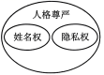 D. 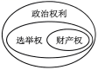
10. 2024年是澳门回归祖国25周年。回归以来，澳门加速融入国家发展大局，成为社会和谐、政治稳定、文化多元、经济繁荣的国际知名旅游休闲文化名城。这体现“一国两制”（ ）
①是我国的根本政治制度
②实践取得举世公认的成功
③是中国特色社会主义的一个伟大创举
④是澳门保持长期繁荣稳定最佳制度
A. ①②③ B. ①②④ C. ①③④ D. ②③④
11. 王永澄积极为全国1700多万视障人士发声。去年，他所提建议被吸纳进无障碍环境建设法；今年，他作为首位视障全国人大代表，在两会上提交了残疾人养老的建议。可见（ ）
①全国人大代表具有立法权
②公民当家作主是社会主义民主政治的本质特征
③人大代表要听取和反映人民群众的意见和要求
④全过程人民民主是最广泛、最真实、最管用的民主
A. ①② B. ①③ C. ②④ D. ③④
12. 关于图中的消费者能否维权，认识正确的是（ ）
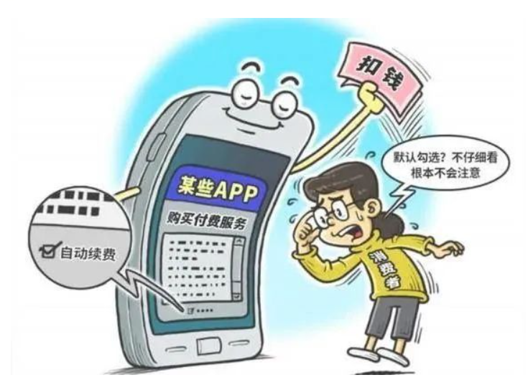
《会员到期“被自动续费”》
A. 不能，这是她不仔细导致的
B. 不能，商家已提供会员服务
C. 能，可与平台客服协商，尝试解决纠纷
D. 能，最好的办法是直接向人民法院起诉
13. “各位代表：现在，我代表省人民政府，向大会报告工作，请予审议，并请省政协委员和列席人员提出意见。”这是云南省人民政府工作报告（2024年）的开头部分。由此可见（ ）
①人民政协是国家机关，履行参政议政职能 ②国家行政机关接受国家权力机关的监督
③我国的国家机构实行民主集中制的原则 ④国家机关对人民负责，受人民监督
A. ①②③ B. ①②④ C. ①③④ D. ②③④
14. 对此案分析错误的是（ ）
案情简介：曾某以营利为目的，擅自翻印、销售未被授权的各类书籍。
判决结果：某县检察机关对曾某提起公诉，经县人民法院审理，以侵犯著作权罪判处曾某有期徒刑二年，并处罚金30000元。

A. 该县人民法院依法行使审判权 B. 该县检察机关坚持依法行政
C. 公民应尊重他人的著作权 D. 罚金30000元是附加刑
15. 下列违法行为对应的法律责任正确的是（ ）
A. 谎报险情——刑事责任 B. 破坏铁路封闭网——民事责任
C. 非法出售濒危野生动物——刑事责任 D. 拾得遗失物拒绝归还——行政责任
16. 今年4月15日，某市市民收到一条政务短信：“居安思危守国安，防范风险护家园……”这提示市民要（ ）
A. 履行公民义务，维护国家安全 B. 排查火灾隐患，注重消防安全
C. 遵守交通规则，注意交通安全 D. 提高自护能力，关注自身安全
17. “没有国家的界碑，没有边防官兵，哪里有我们的牛羊？哪里有我们安定幸福的家？”新疆牧民凯力迪别克·迪力达尔一家三代人为边防连巡逻队义务当向导，共同守边护边。这表明（ ）
A. 公民享有维护国家利益的权利 B. 国家利益与个人利益是完全一致的
C. 维护国家利益必须放弃个人利益 D. 公民应当维护国家主权和领土完整
18. 以下两名同学讨论的共同话题是（ ）
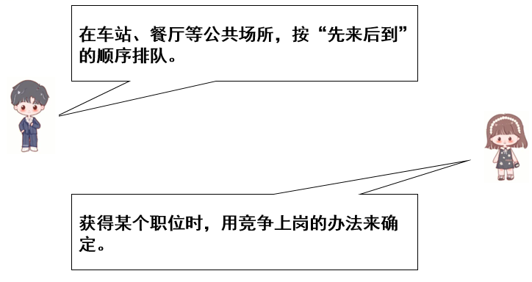
A. 坚守公平 B. 爱岗敬业 C. 服务社会 D. 珍视自由
19. 五年前，习近平总书记回信祝贺独龙族实现整族脱贫，并嘱托乡亲们建好家乡、守好边疆。如今，独龙江乡旧貌换新颜，在彩云之南奏响了促进各族人民团结奋进的交响乐。这传递出（ ）
①各民族实现了同等富裕
②各民族要铸牢中华民族共同体意识
③我国坚持平等团结互助和谐的民族方针
④党和国家大力支持民族地区的经济社会发展
A. ①② B. ①③ C. ②④ D. ③④
20. 习近平总书记指出，要因地制宜发展新质生产力。中国热带农业科学院联合云南热作所等单位，攻克多个育种技术难题，为我国天然橡胶产业可持续发展和战略资源安全提供了品种与技术支撑。据此可知（ ）
①创新驱动是国家命运所系
②我国已建成世界科技创新强国
③创新是一个国家兴旺发达的不竭源泉
④创新是决定当代中国命运的关键一招
A. ①② B. ①③ C. ②④ D. ③④
21. 第78届联合国大会协商一致通过决议，将春节（农历新年）确定为联合国假日。这说明（ ）
①世界各国文明因交流而多彩 ②联合国倡导尊重文化多样性
③中华文化的影响力不断提升 ④世界各国文化逐渐走向趋同
A. ①②③ B. ①②④ C. ①③④ D. ②③④
22. 课堂上同学们分别介绍了家人的工作单位，其中属于公有制经济的是（ ）
A. 小静的妈妈开了一家童装网店
B. 小思的爸爸是国有企业的技术人员
C. 小安的哥哥经营着家庭有机茶农庄
D. 小赵叔叔在外资企业从事设备维护工作
23. 目前，我国60周岁及以上老年人口近3亿，在2035年前后将突破4亿。为此，今年政府工作报告提出“大力发展银发经济”。这表明我国（ ）
A. 积极应对人口老龄化加剧的形势
B. 为解决大量的人口流动采取积极措施
C. 将解决老龄化问题作为国家发展的中心工作
D. 把发展银发经济作为提高国民素质的根本途径
24. 沿着“一带一路”，“中国制造”不断为沿线国家发展增添新气象，中国企业建造的许多标志性建筑被印在当地货币上。这说明（ ）
A. 各国加强合作就能消除全球性的风险
B. 中国以行动践行人类命运共同体理念
C. 中国已经为世界各国解决了发展难题
D. 各国在和平与共赢的时代主题下合作
第Ⅱ卷（非选择题，共52分）
二、简答题（请将答案书写在答题卡相应题号的位置。共30分）
25. 【感悟成长 心向阳光】
为帮助同学们解决成长中的困惑，某中学开通了“倾听驿站”微信公众号，以下是收到的留言；
留言一：  父母干涉我时，我总让他们别管，但又担心遇到问题时他们真的不管我。 | 留言二：  我遇到不顺心的事就会发脾气，但过后又很懊恼。你能帮帮我吗？ | 留言三：  我的秘密被好朋友泄露了，这样的朋友还能交吗？
请运用所学知识，为同学们解答困惑。
26. 【弘扬宪法精神 治理网络空间】
时代越是发展，社会越是进步，人们就越发感受到宪法的力量和温度。
◆制定爱国主义教育法，修订反间谍法、保守国家秘密法……翻开一部部法律，开宗明义指出“根据宪法，制定本法”。
◆党领导人民制定和实施宪法，最根本的目的是维护人民利益、反映人民意愿、保障人民权益、增进人民福祉。
◆在2023年国家宪法日开展的“宪法晨读”活动中，8000多万名师生同步参与，营造了尊崇宪法的仪式感。
（1）结合材料，运用所学知识谈谈宪法的力量和温度给你的启示。
截至2023年6月，国内短视频用户规模约为10.26亿人。与此同时，自媒体造假现象也引发关注。
为吸粉引流，自媒体从业者徐某某与薛某编造“秦朗丢失寒假作业”的视频，散布虚假信息。同时，部分网民不分真伪、轻信盲从，导致事件不断发酵。因扰乱公共秩序，公安机关依法对徐某某、薛某及其所在公司作出行政处罚。可见，自媒体和网民都需要反思，勿让谎言成为流量密码。
（2）结合材料，运用依法行使权利与合理利用网络的相关知识，说说你对“勿让谎言成为流量密码”的理解。
27. 【筑牢保护之盾 坚定法治自信】
保护未成年人的法制建设历程 | 法律链接
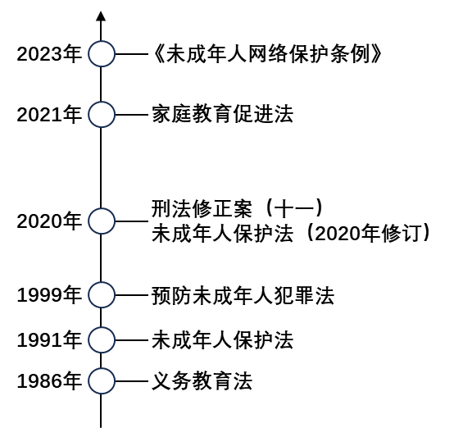 | 第十七条 已满十二周岁不满十四周岁的人，犯故意杀人、故意伤害罪，致人死亡或者以特别残忍手段致人重伤造成严重残疾，情节恶劣，经最高人民检察院核准追诉的，应当负刑事责任。  ——刑法（节选）
第二十八条 本法所称不良行为，是指未成年人实施的不利于其健康成长的下列行为：
吸烟、饮酒；多次旷课、逃学；无故夜不归宿、离家出走……
——预防未成年人犯罪法（节选）
有同学认为：国家为我们密织的法律保护网，意味着预防未成年人违法犯罪是家庭、学校、社会等的责任，与未成年人无关。
（1）结合材料，运用所学知识，对上述观点进行评析。
文物承载着中华民族的基因和血脉，是不可再生、不可替代的中华优秀文明资源，要用最严格制度最严密法治保护文物。
文物保护法修订草案提请十四届全国人大常委会第六次会议首次审议。
近年来，公安机关联合惩治文物违法犯罪力度不断加大。
检察机关依法严厉惩治和有效防范文物犯罪。
保护文物人人有责，文物安全工作需要凝聚合力，多方联动。

（2）结合材料，请从厉行法治角度，为有效保护文物建言献策。
三、分析说明题（请将答案书写在答题卡相应题号的位置。共22分）
28. 【筑梦现代化 共绘新图景】
2024年是新中国成立75周年，是实现“十四五”规划目标任务的关键一年。中国正迈着坚定的步伐，朝着以中国式现代化全面推进强国建设、民族复兴伟业的目标一往无前。
某校开展了主题学习活动，请你参与。
活动一：探成就之因
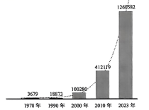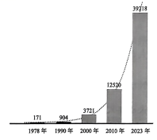
图1：我国国内生产总值（GDP）增长情况 图2：全国居民人均可支配收入
（单位：亿元） （单位：元）
资料卡
过去一年，以习近平同志为核心的党中央团结带领全国各族人民，付出艰辛努力，全年经济社会发展主要目标任务圆满完成，全面建设社会主义现代化国家迈出坚实步伐。
自贸试验区建设布局进一步完善。出口占国际市场份额保持稳定……
城乡居民收入差距继续缩小。脱贫地区农村居民收入增长8.4%……
——摘自2024年《政府工作报告》

（1）运用所学知识，解读上图所反映的信息并结合资料卡分析其原因。
活动二：解发展之困
近年来我国塑料废弃物年产生量超过6000万吨。作为塑料生产和消费大国，我国政府一直高度重视塑料污染治理工作。
难点一：  我国塑料回收工艺较简单，技术存在短板，将近70%的废塑料被掩埋或焚烧，对生态环境造成极大影响。  塑料垃圾分类未推行到位，公民未养成垃圾分类习惯。 | 难点二：  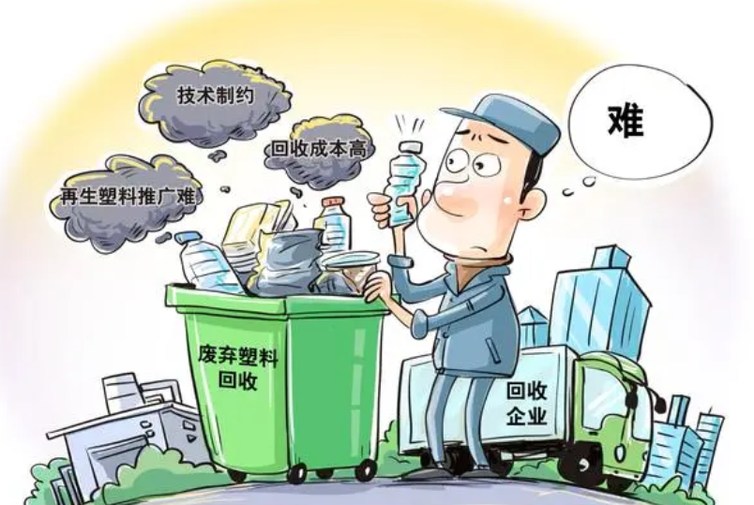

（2）结合材料，运用所学知识，请从国家、企业、个人角度分析如何破解废弃塑料难题。
活动三：扬红色之魂
2024年是红军长征出发90周年，云南是红军取得战略转移决定性胜利的重要地区。从“乌蒙磅礴走泥丸”到“金沙水拍云崖暖”，红军在没有路的地方走出一条路来。这是一段地理上的迁移，更是一次精神上的洗礼和升华。
学校希望同学们用脚步丈量历史，推介了红色研学线路：
昭通（威信县扎西会议纪念地景区→镇雄县乌蒙回旋战纪念馆、红二六军团指挥部旧址→彝良县罗炳辉将军纪念馆）→曲靖（会泽县水城红军扩军旧址→麒麟区三元宫“红军长征过曲靖”纪念园）→昆明（寻甸县红军长征柯渡纪念馆）→楚雄（元谋县红军长征纪念馆）。线路中的会址、遗址等是重要的爱国主义教育示范基地，是传承红色文化的有效载体。

（3）结合材料，运用文化的相关知识，说明推介这条红色研学线路的意义。
活动四：担强国之责
云南大学多年生稻团队以“学术报国、科研强国”为己任，多位成员毅然放弃国外优厚待遇，与团队一起深耕西南边疆，成功培育出多年生稻品种，实现水稻“一次栽种，多次收割”的重要突破，对中国乃至全球的粮食安全产生深远影响。这支年轻的团队在中国式现代化的赛道上奋力奔跑，绘出最美的青春篇章。
（4）结合材料，运用所学知识，谈谈你如何谱写自己的青春篇章。

